Отчёт по лабораторной работе №3

Межеловский Александр Игоревич

Содержание

Список иллюстраций

Список таблиц

# 1 Цель работы

Целью работы является освоение процедуры оформления отчетов с помощью легковесного языка разметки Markdown.

# 2 Задание

1. Практика создания отчета с помощью Makefile
2. Создание отчета в Markdown
3. Загрузка на Github

# 3 Теоретическое введение

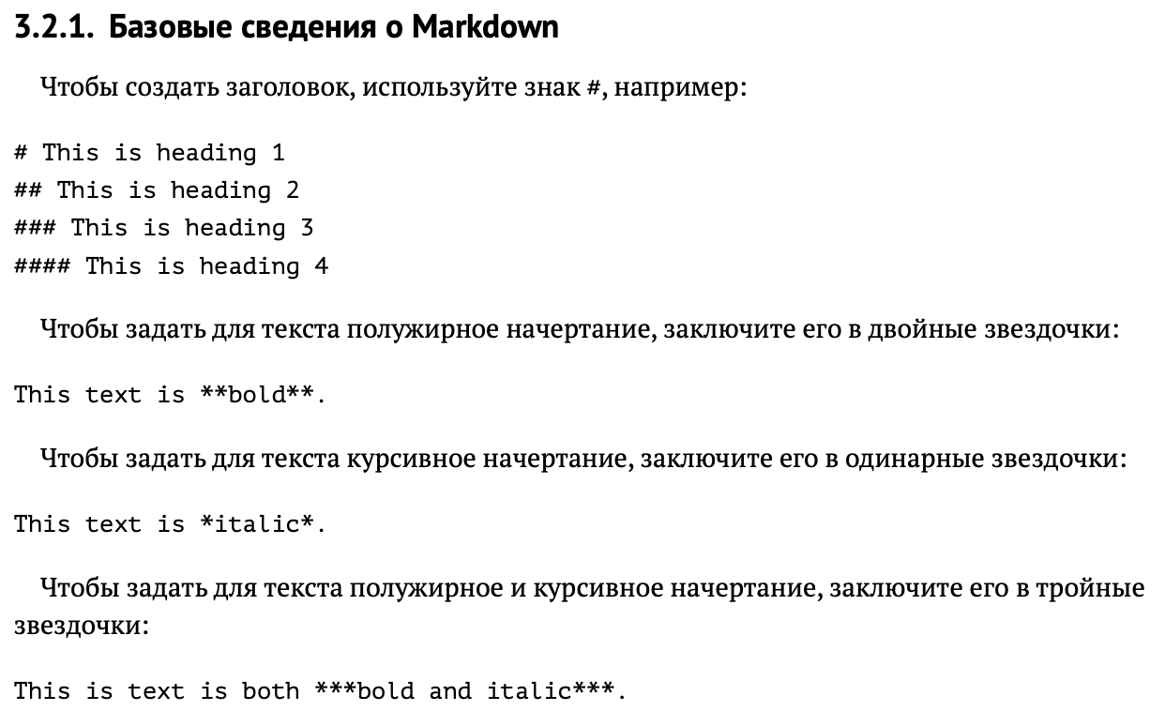

Разметка текста в Markdown (1)

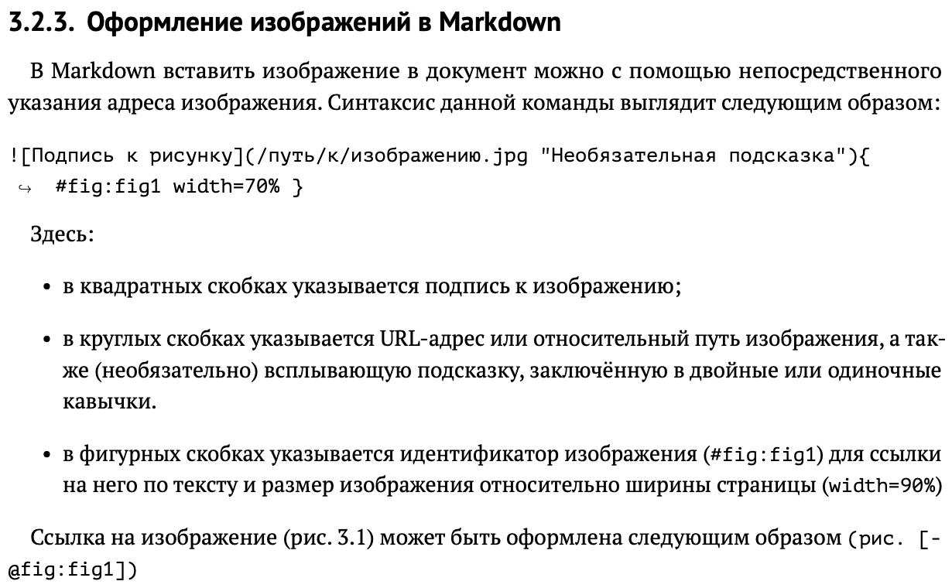

Разметка текста в Markdown (2)

# 4 Выполнение лабораторной работы

Перехожу в каталог с курса, куда был клонирован репозиторий.

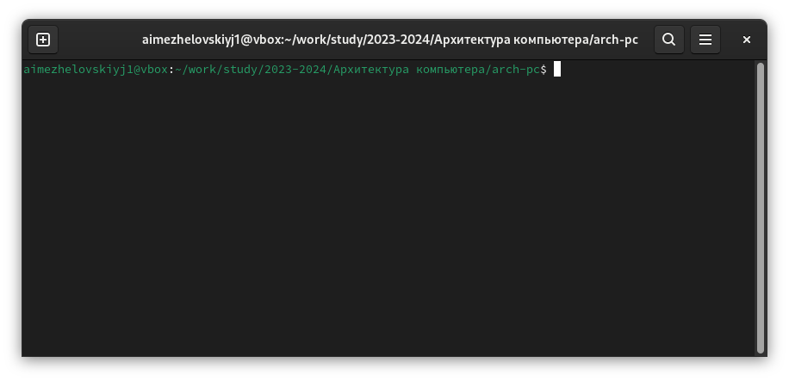

Переход в каталог курса с помощью команды cd

Обновляю локальный репозиторий, скачав изменения из удалённого репозитория с помощью команды git pull.

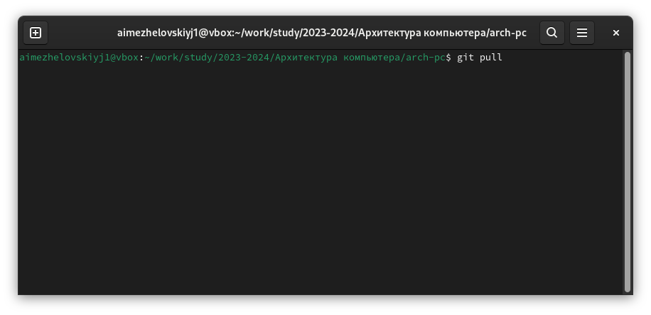

Использование команды git pull

Получаю сообщение “Уже актуально”. Перехожу в каталог с 3 лабораторной работой. Создаю шаблон отчёта с помощью команды make.

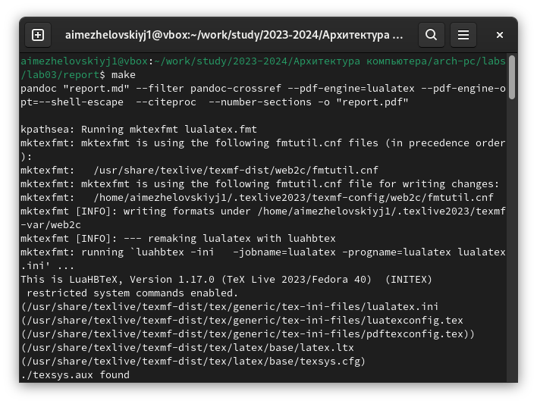

Использование команды make

Далее использую команду make clean чтобы удалить файлы report.pdf и report.docx.

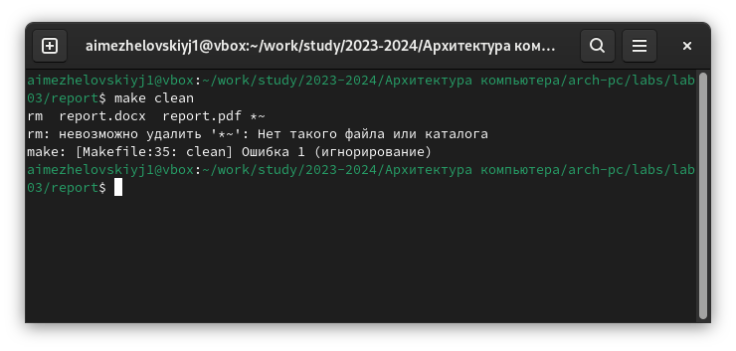

Использование команды make clean

Далее создаю отчет с помощью текстового редактора gedit.

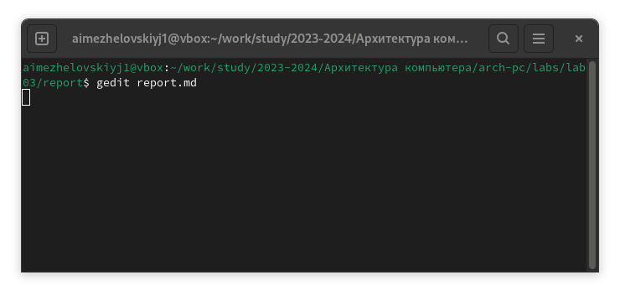

Использование текстового редактора gedit

# 5 Выполнение самостоятельной работы

Аналогично этой лабораторной работе, создаю также в markdown отчет по 2 лабораторной работе и использую команду make чтобы создать отчет в форматах pdf и docx.

# 6 Выводы

В результате проделанной работы я освоил процедуру оформления отчетов с помощью легковесного языка разметки Markdown.